Схема границ прилегающих территорий к зданию муниципального дошкольного образовательного учреждения «Орловский детский сад «Солнышко» (здание 1) в поселке Орловский городского поселения «Орловский» муниципального района «Агинский район», на которых не допускается розничная продажа алкогольной продукции

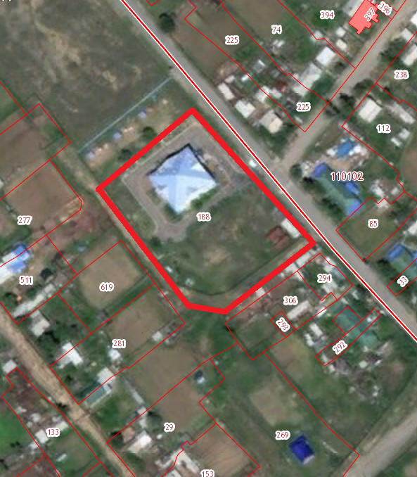

Условные обозначения:

границы прилегающих территорий